平成30年度食育推進支援セミナーの取組みについて
（大阪市立北鶴橋小学校） 平成３０年１１月２１日

1１月2１日、大阪府学校給食会主催の平成30年度食育推進支援セミナーの取組みの一環として、大阪市立北鶴橋小学校で公開授業が実施されました。同校は、今年創立１００年の歴史ある学校です。当日は、６年生の道徳科で「日々の生活の小さな努力によって持続可能な社会が作られる」ことを考える食育の授業が行われました。
教科と関連した食に関する授業の取組み
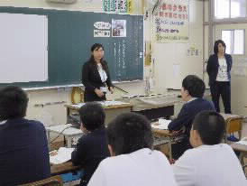
まず、担任からの「世界で日本語がそのまま使われている言葉は何？」という問い掛けから始まると、子どもたちの中から「寿司（sushi）」など食べ物や物の名前が上がりました。その後、担任から、ノーベル平和賞を受賞したワンガリ・マータイが世界に伝えた「もったいない（MOTTAINAI）」もそのまま使われていることを知らされると、「（その言葉）知ってる」、「家族がよく使う」などの意見が出ていました。
次に、まだ食べられる食品を廃棄しているニュース映像を観ました。子どもたちからは、「コンビニのお弁当が同じように捨てられているのを見たことがある」、「（外食で）自分もご飯を残してしまったことがある」など、自分の経験を振り返る様子が見られました。
さらに、食に関する「MOTTAINAI」について、より深く考えるため、栄養教諭が給食をテーマに問いかけました。「食べ物を残すということはどういう意味なのか」という問いに対して、子どもたちは生き物の命や生産者への感謝について考えました。
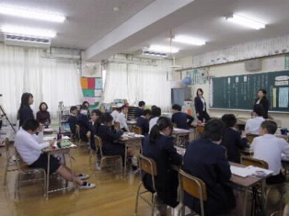
その後、班活動で「今、自分たちができることは何か。」について考えました。「新しいものをすぐに買うことがあるけど、（本当に必要か）考える」、「えんぴつを最後まで使う」「好き嫌いせず、食べ物を残さない」など、自分ができると思える小さな努力目標がたくさん発表されました。今回は、食品に対する「MOTTAINAI」の気づきをきっかけに、自分たちの生活を振り返り、小さなことからでも自分たちでできることを始めていこうと意識付ける授業でした。
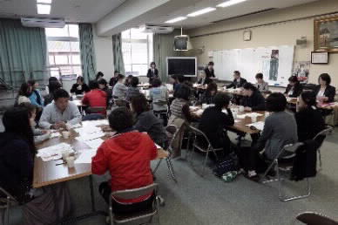
当日は、生野区の教科と連携した食育授業研究会の公開授業としても実施されたため、授業後は他校から参加された教職員と研究協議が行われました。参加者からは様々な食育に関する意見が出され、実りのある研究会でした。

